在前面的课程，我们安装了Anaconda和显卡驱动。接下来我们就可以安装Tensorflow-GPU以及PyTorch-GPU版本了。

我们采用的方式就是方式一：

也就是说采用这种方式的话，首先需要在Anaconda下通过Conda命令来安装cuDNN这个库，以及cudatoolkit这个库。安装好依赖库之后，就可以在这个虚拟环境下用conda命令来安装Tensorflow-GPU/PyTorch-GPU了。

安装好Tensorflow-GPU/PyTorch-GPU之后,就可以通过GPU来进行模型的训练了。我们现在讲解的安装Tensorflow-GPU的方式就是采用的方式一。

/*

安装的命令：

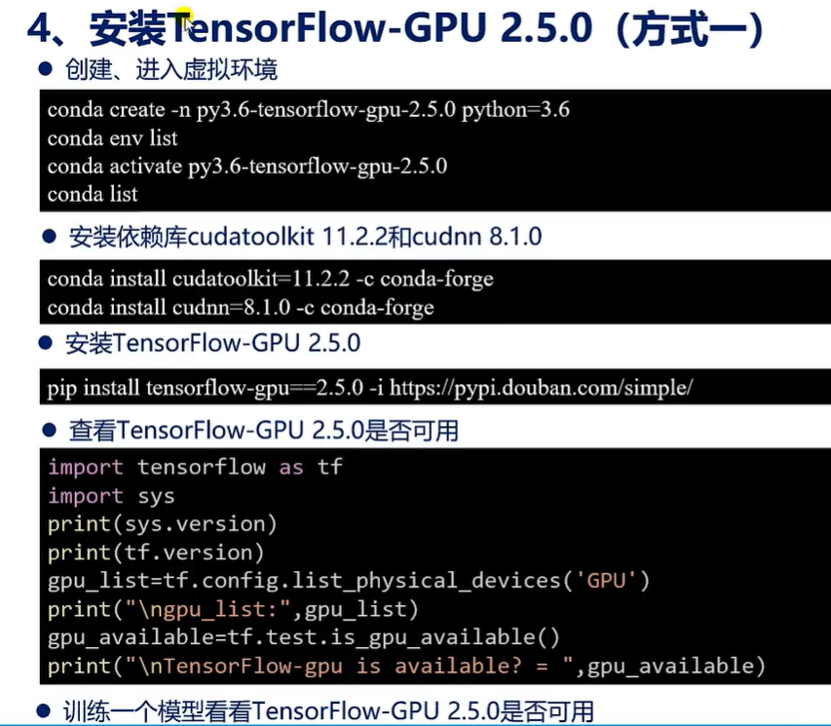

首先在Anaconda下创建、进入虚拟环境：

conda create -n py3.6-tensorflow-gpu-2.5.0 python=3.6

conda env list

conda activate py3.6-tensorflow-gpu-2.5.0

conda list

安装cudatoolkit这个库和cudnn。（Cudatoolkit这个库我们以及介绍过了，安装的是11.2.2版本，对应的cuDNN版本是8.1.0版本）

conda install cudatoolkit=11.2.2 -c conda-forge

/*

conda-forge是一个国外源。

我们使用命令：conda search可以查看这个源能够找到的对应的cudatoolkit的版本：

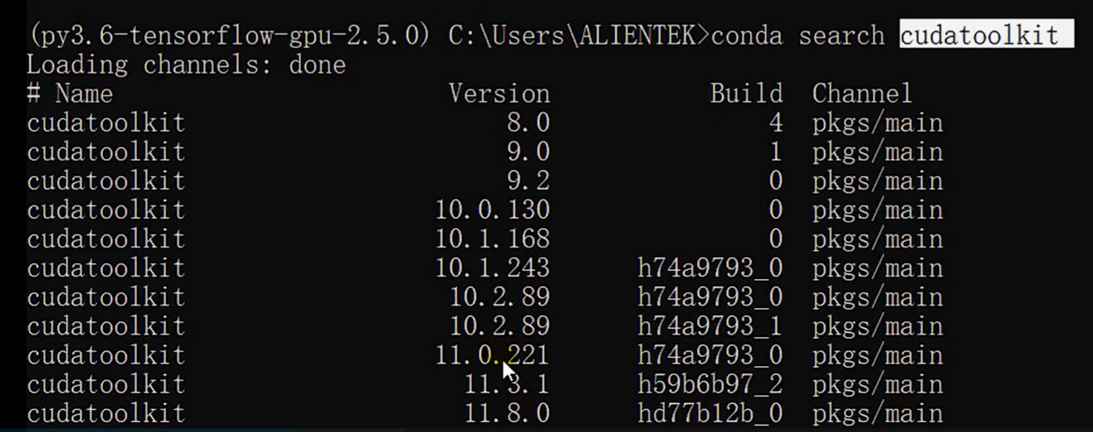

我们可以看到，这个源没有搜索到11.2.2这个版本，说明这个源没有这个版本的cudatoolkit库。

我们也可以搜索cudnn 8.1.0这个版本：可以看到也搜索不到。

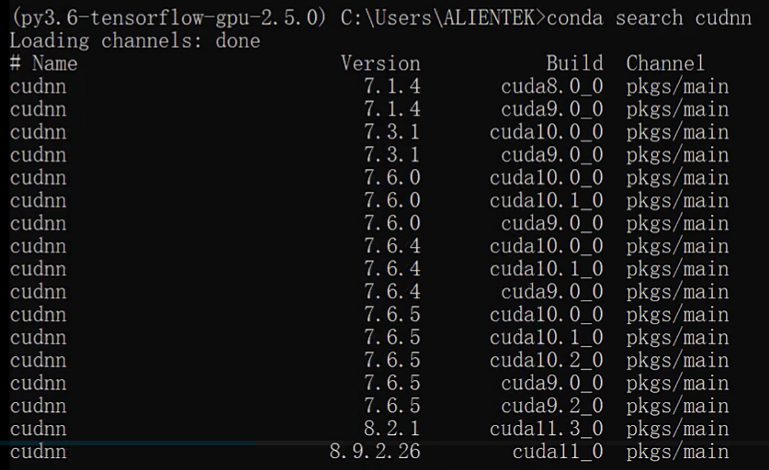

因此

我们使用conda-forge源来进行安装。

*/

conda install cudnn=8.1.0 -c conda-forge 安装cudnn加速库。

安装好这两个库之后，就可以通过pip命令安装Tensorflow-GPU 2.5.0版本。安装好之后，就可以验证安装的Tensorflow-GPU在训练模型的时候是否能够被调用。

/*

安装完成后可使用命令：conda list 来查看conda这两个工具的版本：

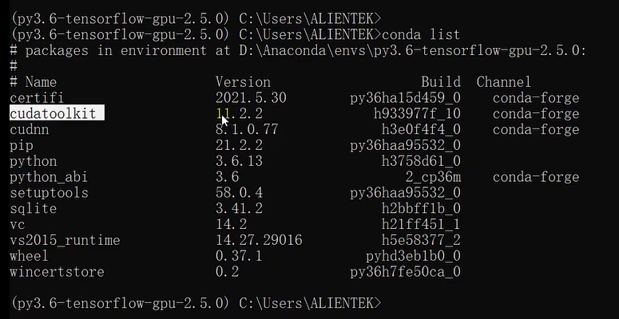

*/

安装完成之后，就可以安装TensorFlow-GPU 2.5.0版本：

pip install tensorflow-gpu==2.5.0 -i <https://pypi.douban.com/simple/>

安装完成后执行conda list 来查看:

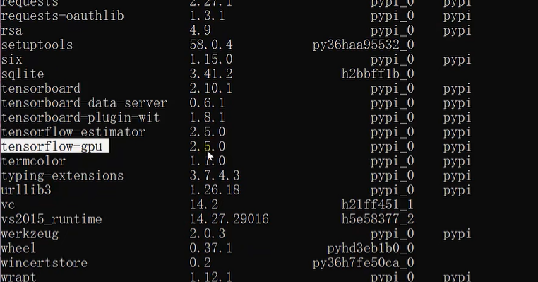

安装完成后就可以初步验证TensorFlow-GPU 2.5.0是否可以使用：

/*

执行指令：python 进入python环境下。

import tensorflow as tf //导入TensorFlow库

/*

显示：



*/

import sys //导入库

print(sys.version) //查看系统（python）版本

print(tf.version) //打印TensorFlow的版本。

gpu_list=tf.config.list_physical_devices('GPU')//查看显卡GPU

print("\ngpu_list:",gpu_list) //列出GPU的显卡

gpu_available=tf.test.is_gpu_available()//查看显卡是否能够使用

print("InTensorFlow-gpu is available? = ",gpu_available)//如果打印True表示GPU 2.5.0是能够使用这个GPU的。

执行指令：exit() //退出python解释器。

(这样便能初步验证系统是否能够使用)

*/

要想具体查看是否能够使用，就需要训练一个模型来查看了：

/*

资料里：

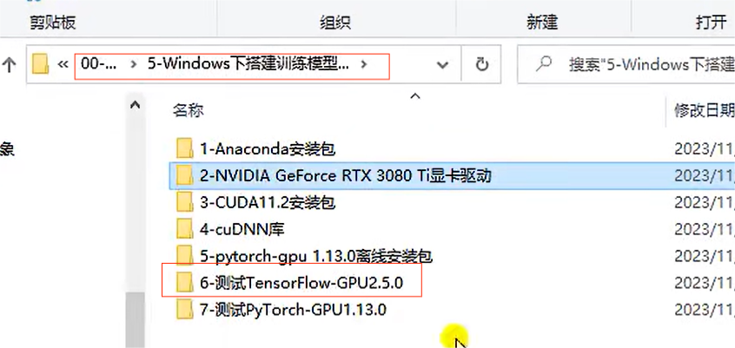

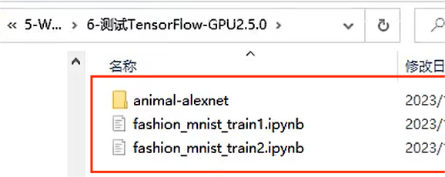

这几个是简单的分类网络：alexnet、后面两个是用来训练fashio_mnist数据集的分类网络。

我们先用VScode来打开工程：

然后训练fashion_mnist数据集，注意要选择内核（也就是要用哪一个Python解释器）

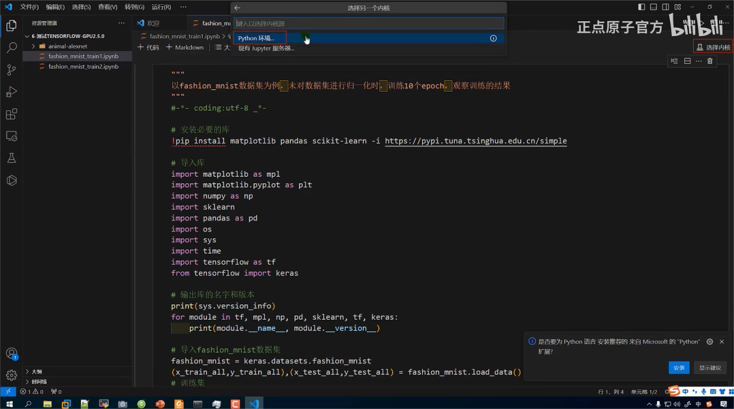

然后选择刚刚Windows下搭建的虚拟环境：

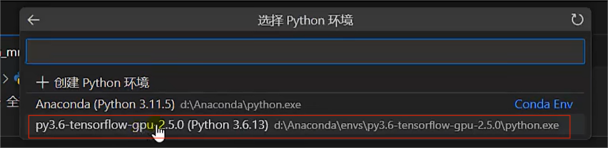

（然后清除之前的训练记录，）再全部运行：

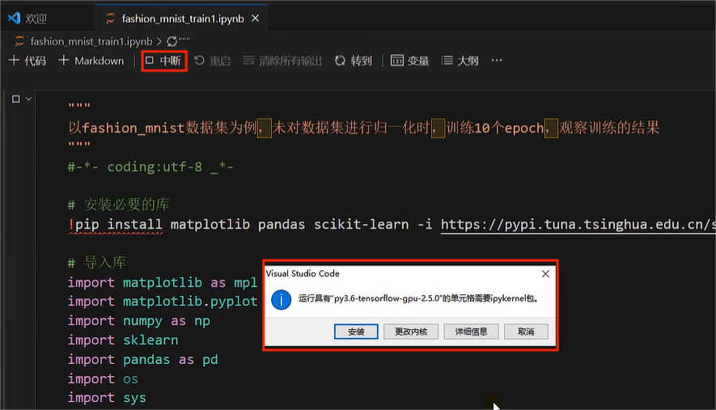

此时会提示，在VScode下要使用/调试这个代码的话，需要先安装ipykernel包：

/*

按crtl + shift + p

再选择如下python解释器：

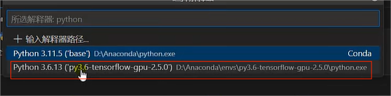

再打开终端->新建终端：

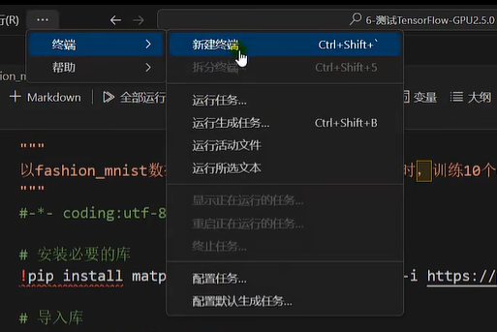

这里他打开的终端是powershell，但也可以选择打开Git bash:

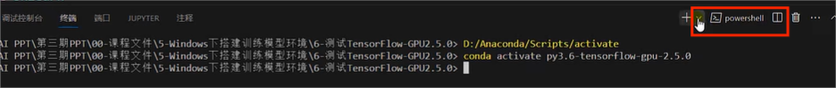

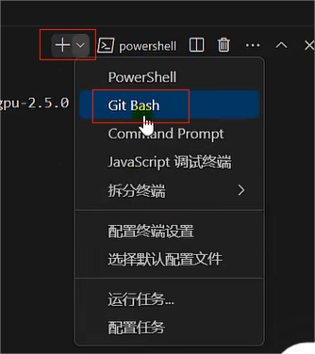

选择Git bash后，可以自动进入虚拟环境下：



可以执行：python -V 查看python版本：

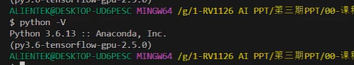

*/

所以上面提示的错误解决办法：

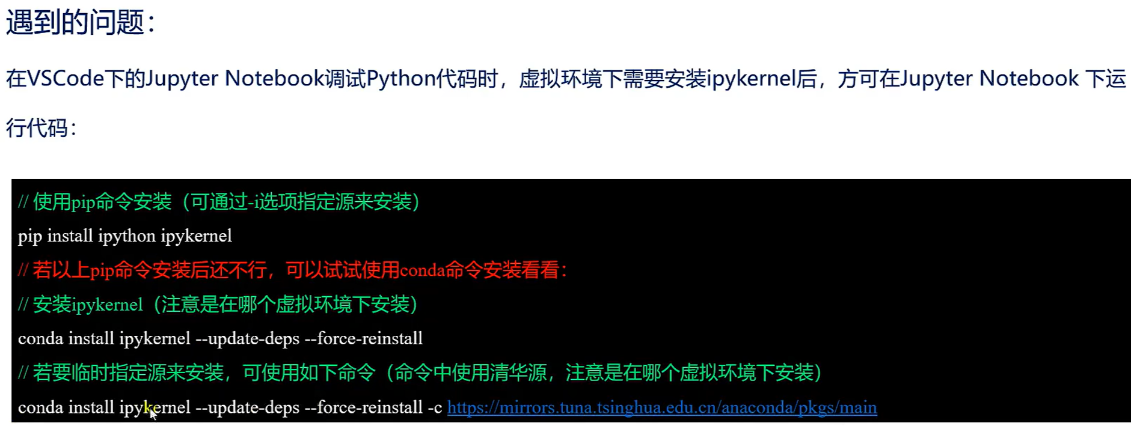

/*

所以直接执行：

conda install ipykernel --update-deps -force-reinstall -c <https://mirrors.tuna.tsinghua.edu.cn/anaconda/pkgs/main>

注意：安装的时候是在conda py3.6环境下安装的。

*/

另外要跑这个demo的话，需要安装如下库：

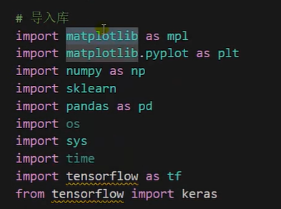

/*

使用pip命令来安装：

pip install matplotlib sklearn pardas -i <https://pypi.tuna.tsinghua.edu.cn/simple>

*/

安装完成后就可以重新运行。在加载模型的时候可以同时查看显存的运行情况：

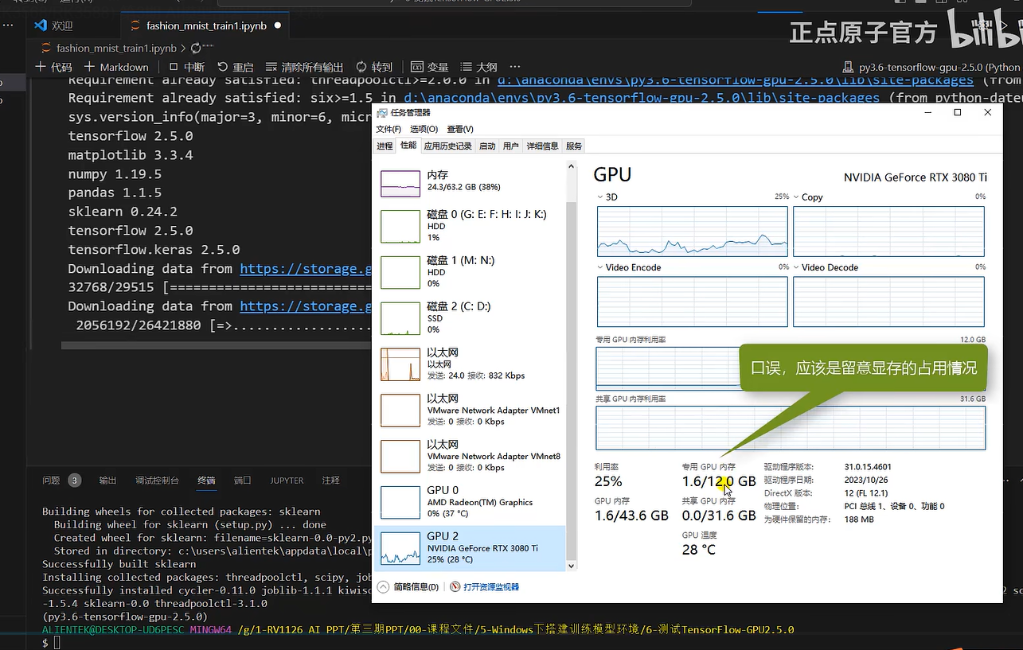

也可以使用命令：nvidia-smi 来查看。

如果想要每隔2秒查看一次，可以执行：nvidia-smi -l --loop=2

我们就可以动态地查看显存的使用情况。

注意：

在训练数据集的时候，是需要联网的，因为它是在线下载的数据集。

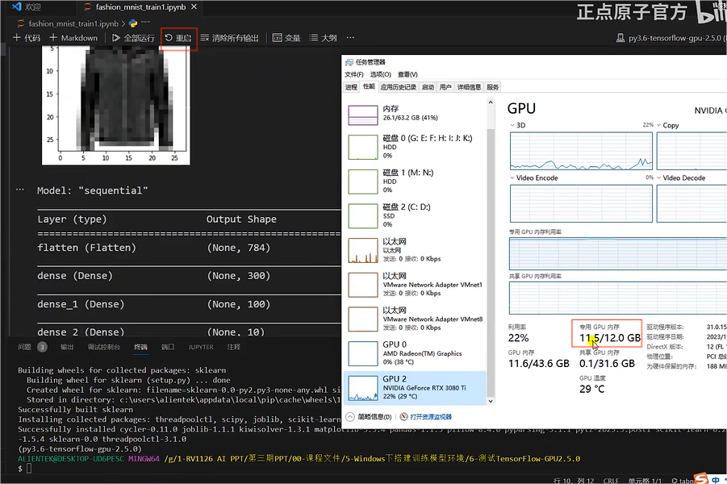

我们可以看到：训练的时候GPU占用率是比较高的，另外训练完之后，占用率仍然挺高（这是为什么呢？ 我们需要点击上面的重启，进行重启内核，不然会一直占用。）

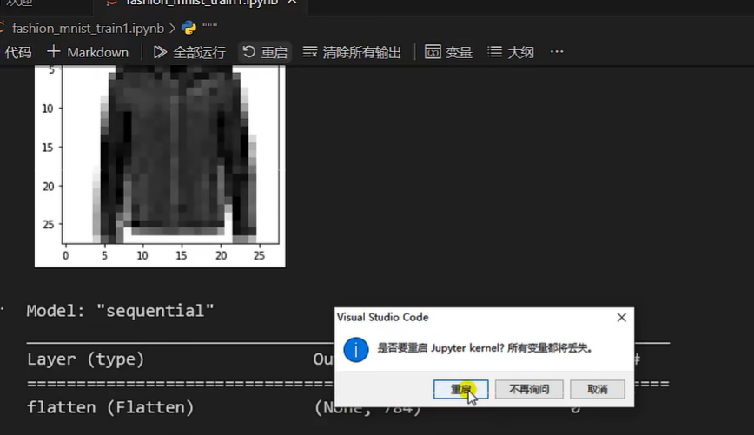

/*

在训练animal-alexnet的train的时候：

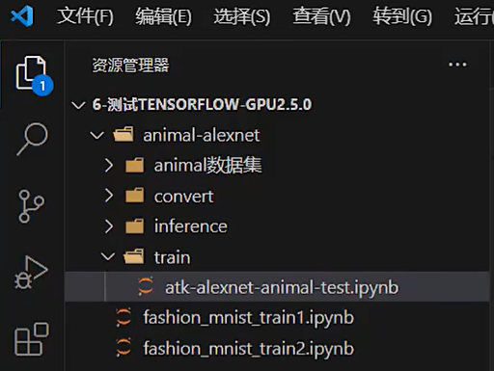

它显示找不到路径：

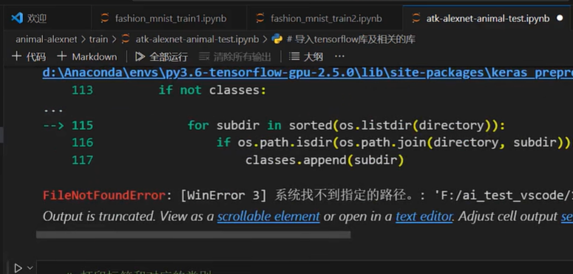

所以需要修改数据集的路径（也就是上面的 animal数据集 ）：

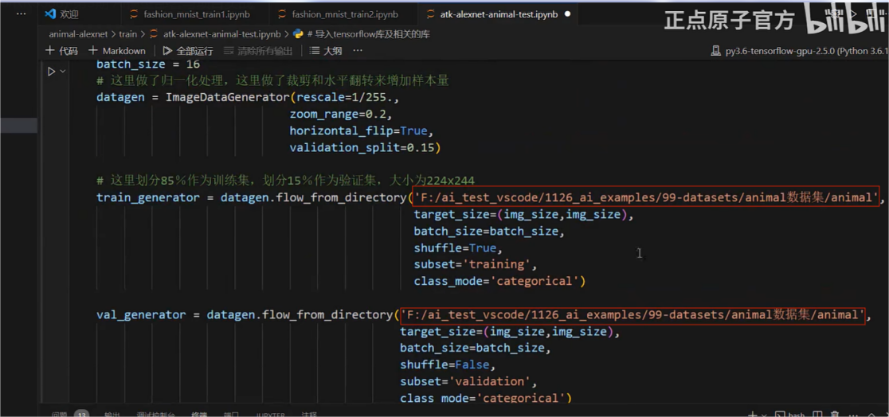

另外注意“\”需要修改成“/”

保存后重新运行，下面终端就会打印参数。

注意:

这里为了演示，只训练了2个Epoch:

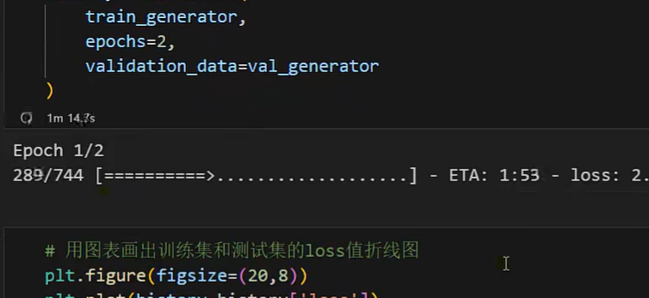

另外后面保存模型的时候，这里设置保存3种格式：

一、保存为.h5格式:



二、把模型转换成.tflite模型进行保存:

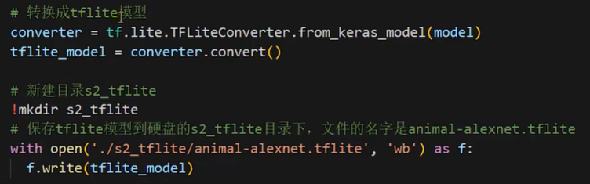

三、保存的这个模型是一个冻结的模型（也就是pb文件）

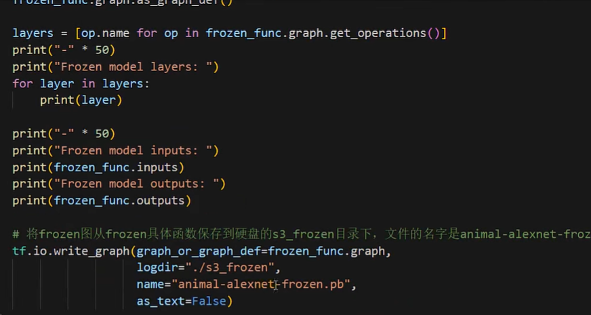

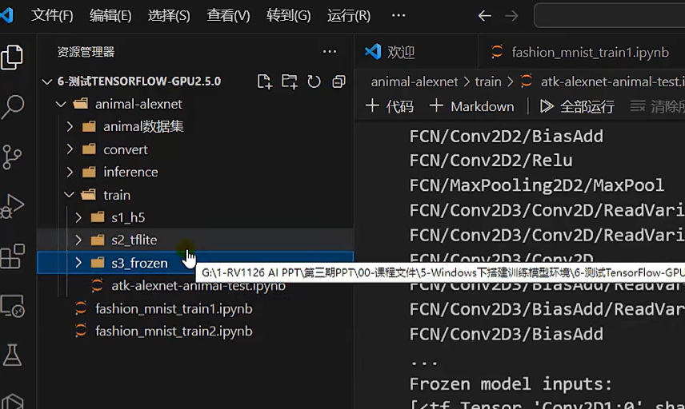

这里保存的3个文件就是我们后续要转换的模型。并且将转换的模型放到开发板去运行。

我们先不管模型的精度，因为训练模型需要花大量时间进行调参。数据集不够的话，还需要增加数据集，如果网络模型比较简单还得优化网络模型，增加网络模型等。

我们主要就是以这些训练好的文件来讲解怎么通过rknntoolkit转换这个模型，然后怎么放到开发板上去运行。

现在训练的没有问题，至少说明我们搭建的环境是OK的。

*/

*/

另外我们也可以训练 fashion_mnist

*/

那么下一节我们讲解怎么安装PyTorch-GPU。